ОТЧЕТ

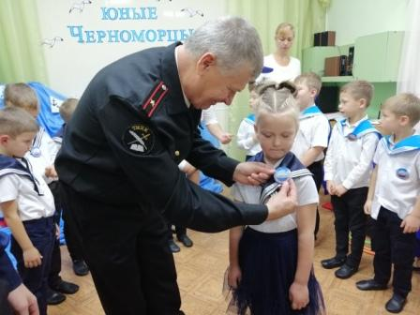
Название мероприятия: «Посвящение в юные Черноморцы»
Дата проведения:31октября 2019 года
Место проведения: детский сад «Красная Шапочка»
Кто проводит: воспитатель 42учебой группы Пивченков В.Г.
Участники: кадеты 10 «Б» класса ГБОУ КШИ ТМКК: вице-старшина I статьи Домбровский Кирилл, вице-старшина второй статьи Остапченко Ярослав, вице-старшина первой статьи Щугарев Андрей, кадет Бойко Святослав
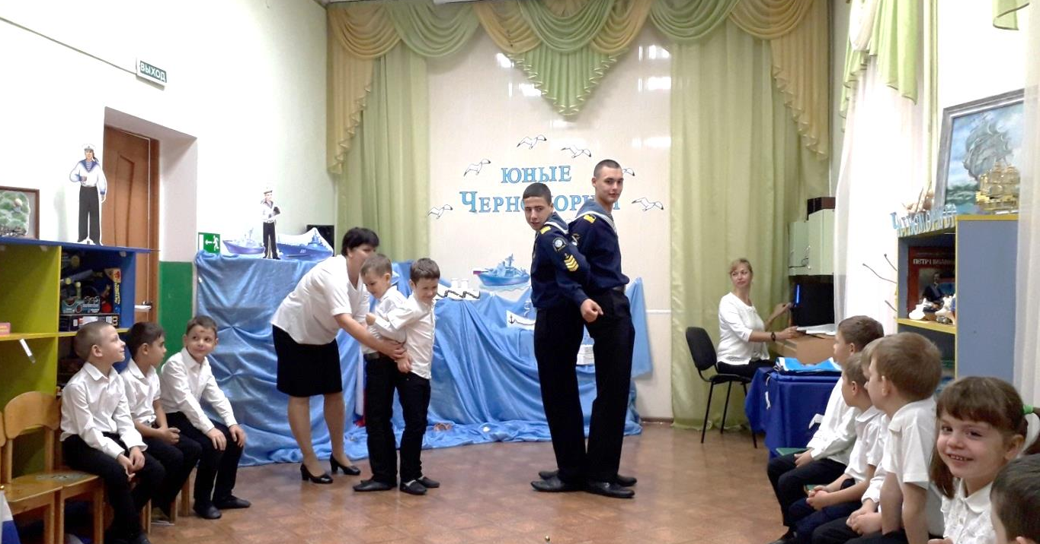

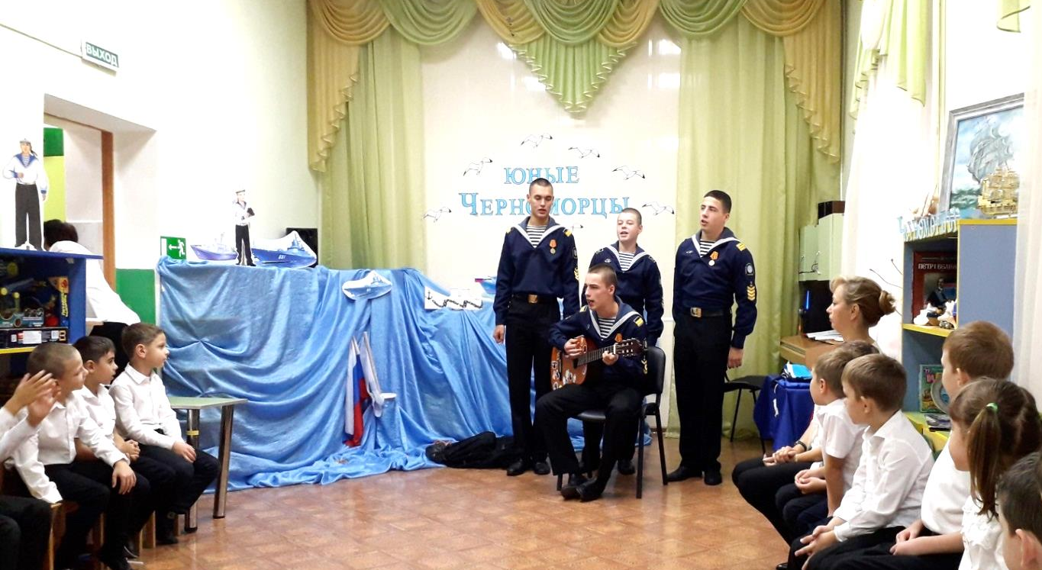

Ежегодно в международный день Черного моря 31 октября в детском саду «Красная шапочка» г. Туапсе проходит торжественное мероприятие – посвящение воспитанников подготовительной к школе группе в «Юные Черноморцы» и мы непосредственно принимаем в этом мероприятии участие.
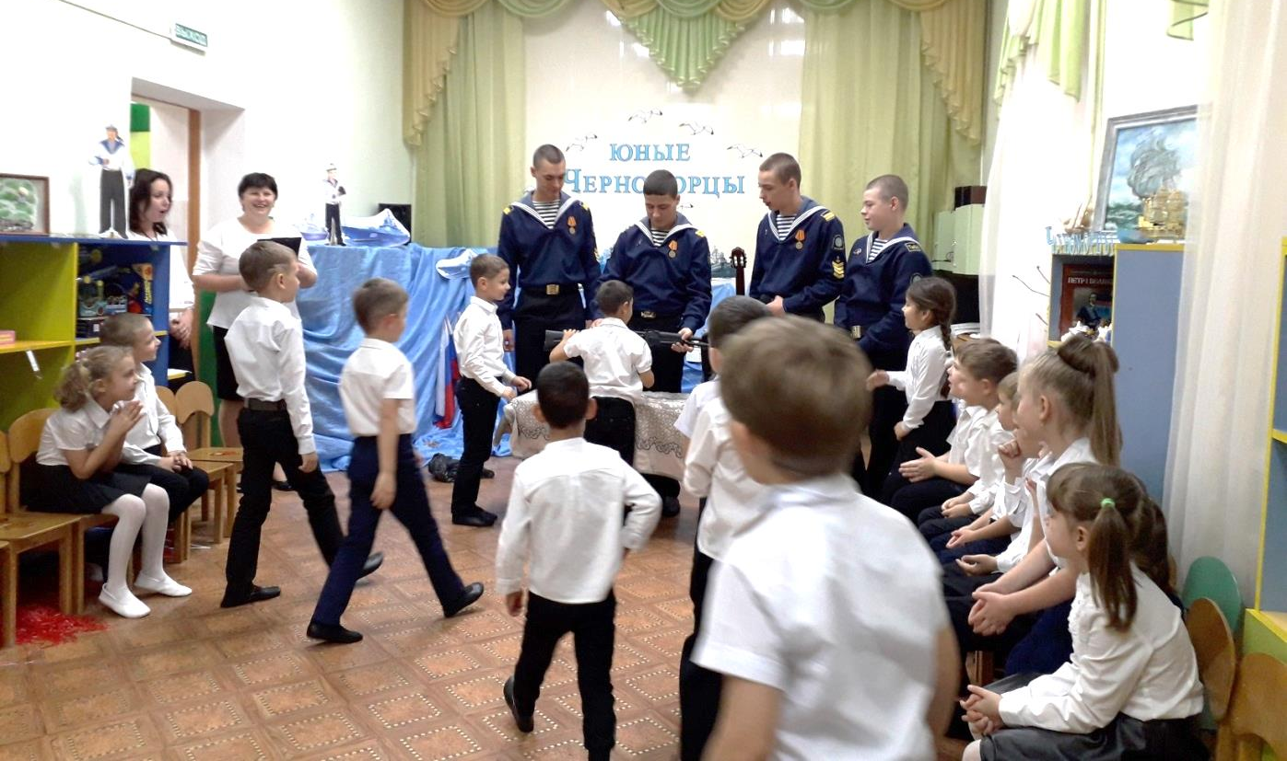

Шефская работа – одно из составляющих единого воспитательного пространства, направленного на развитие личности каждого кадета, приобщение его к истинным ценностям, формирование гражданского сознания. Шефская работа выполняет и защитные функции, отстаивая, охраняя интересы, права, достоинство, уникальность ребенка. Посвящение в Юные Черноморцы - это формирование патриотических качеств, любви к Чёрному морю, не только у дошкольников, но и у кадет.
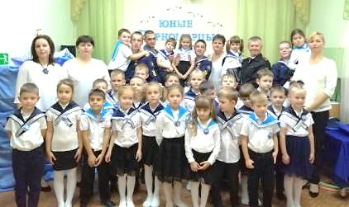

Воспитатель Пивченков В.Г.

